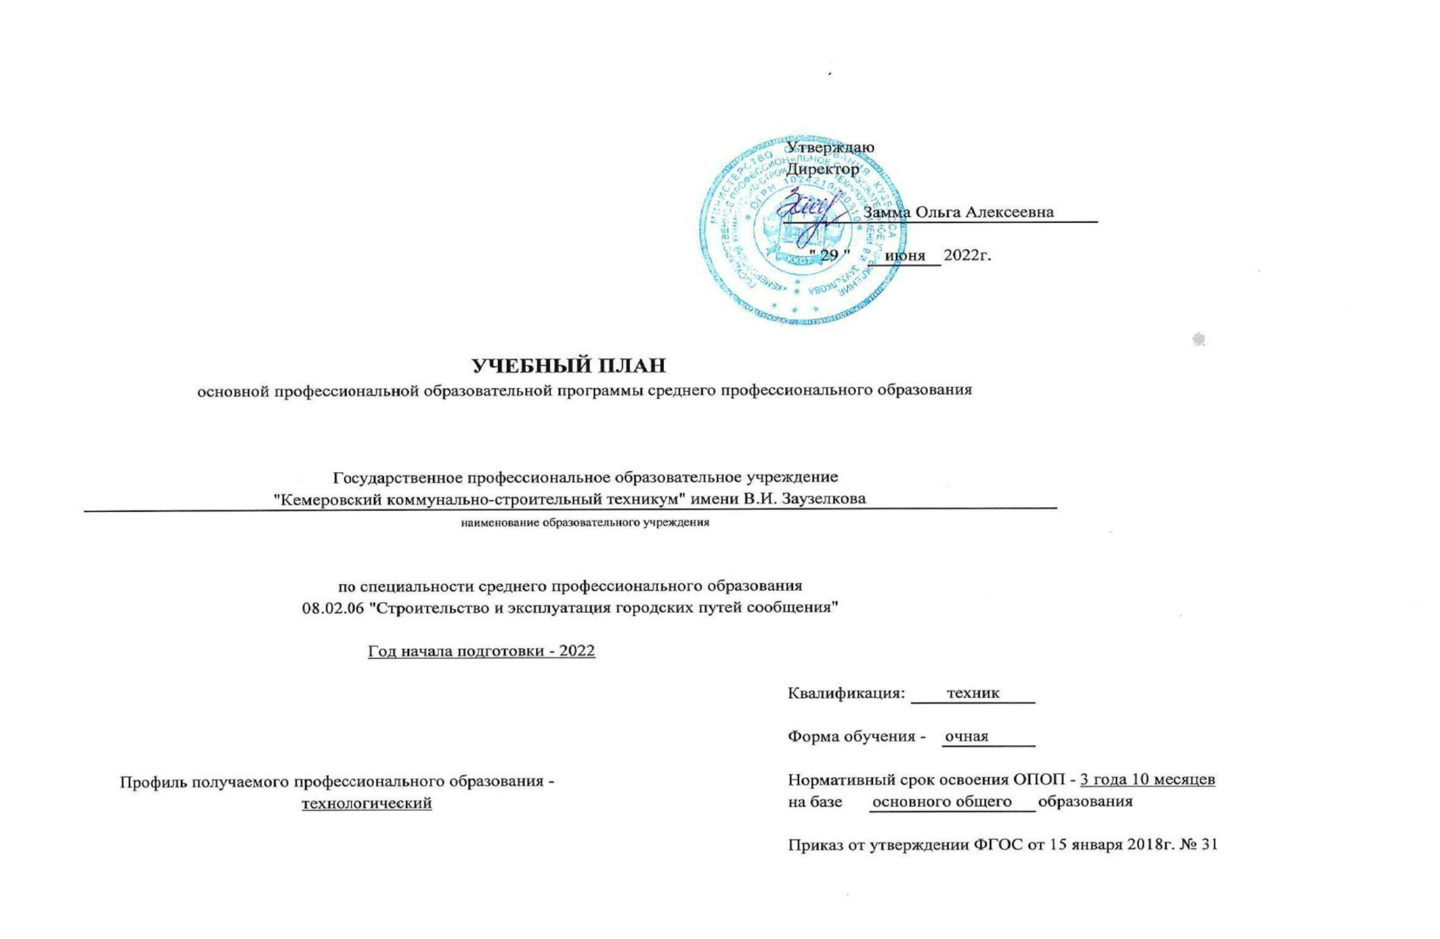

**0**

**8.02.06 Строительство и эксплуатация городских путей сообщения год начала подготовки 2022**

**1**

**График учебного процесса**

**Сентябрь**

**Октябрь**

**Ноябрь**

**Декабрь**

**Январь**

**Февраль**

**Март**

**Апрель**

**Май**

**Июнь**

**Июль**

**Август**

**Курс**

**1**

**2**

**3**

**4**

**5**

**6**

**7**

**8**

**9**

**10 11 12 13 14 15 16 17 18 19 20 21 22 23 24 25 26 27 28 29 30 31 32 33 34 35 36 37 38 39 40 41 42 43 44 45 46 47 48 49 50 51 52**

**I**

**=**

**=**

**=**

**=**

**=**

**=**

**=**

**=**

**:: ::**

**::**

**=**

**=**

**::**

**=**

**=**

**=**

**\***

**=**

**=**

**=**

**\***

**=**

**=**

**=**

**\***

**=**

**=**

**=**

**\***

**=**

**=**

**=**

**\***

**=**

**=**

**=**

**\***

**=**

**=**

**=**

**\***

**=**

**=**

**=**

**\***

**II**

**::**

**::**

**::**

**0**

**0**

**0**

**8**

D

**0**

**8**

D

**III**

**IV**

**0**

**0**

**0**

**8**

**0**

**0**

**X**

**0**

**X**

**8**

**X**

**8**

**X**

**8**

**8**

**8**

**8**

**8**

**8**

**::**

D

D **IIIIII \***

**Обозначения:**

**Обучение по дисциплинам и междисциплинарным курс**

**Промежуточная аттестация**

**0**

**8**

**X**

**Учебная практика**

D

**Подготовка к государственной (итоговой) аттестации**

**III Государственная (итоговая) аттестация**

**Неделя отсутствует**

**:**

**:**

**Производственная практика (по профилю специальности)**

**Производственная практика (преддипломная)**

**=**

**Каникулы**

**\***

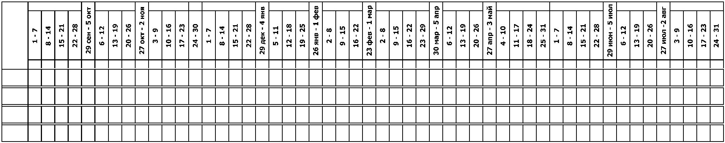

**1**

**. Сводные данные по бюджету времени в неделях**

**Производственная практика**

**Обучение по лисциплинам**

**и междисциплинарным**

**курсам**

**Государственная**

**(итоговая)**

**Учебная**

**практика**

**Самостоятельная Промежуточная**

**Всего (по**

**курсам)**

**Курсы**

**Каникулы**

**по профилю**

**работа**

**аттестация**

**преддипломная**

**аттестация**

**специальности**

**1**

**2**

39

35

26

26

**126**

**3**

0

**4**

0

**5**

0

0

0

4

**4**

**6**

-

**7**

2

2

2

2

**8**

**8**

0

0

0

6

**6**

**9**

41

41

42

41

**165**

**10**

11

11

10

2

I курс

II курс

III курс

IV курс

**Всего**

4

0

-

6

8

-

0

3

-

**10**

**11**

**0**

**34**

**1**

**. Сводные данные по бюджету времени в часах**

**Обучение по лисциплинам**

**и междисциплинарным**

**курсам**

**Производственная практика**

**по профилю**

**специальности**

**Государственная**

**итоговая**

**Учебная**

**практика**

**Самостоятельная Промежуточная**

**Всего (по**

**курсам)**

**Курсы**

**Каникулы**

**работа**

**аттестация**

**преддипломная**

**аттестация**

**1**

**2**

**3**

0

**4**

0

**5**

0

**6**

**7**

72

72

72

72

**288**

**8**

0

**9**

**10**

-

I курс

1404

1124

828

0

1476

1476

1512

1476

**5940**

II курс

III курс

IV курс

**Всего**

144

216

0

0

0

136

108

76

0

-

288

108

**396**

0

0

-

860

144

**144**

216

**216**

-

**4216**

**360**

**320**

**-**

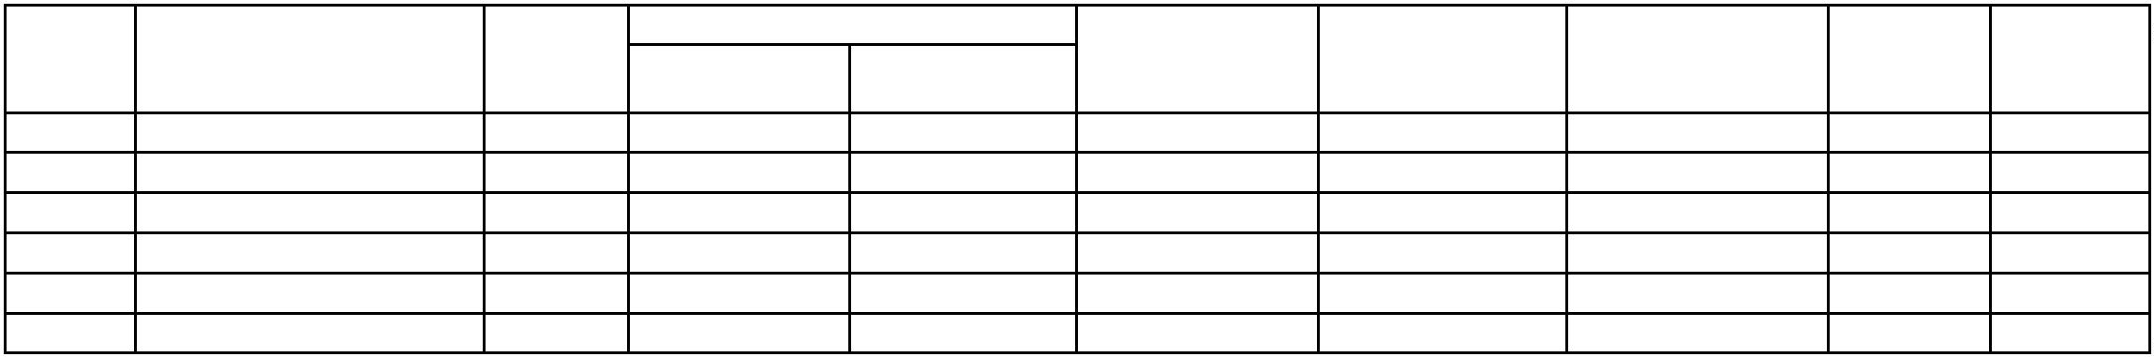

**2**

**. План учебного процесса 08.02.06 Строительство и эксплуатация городских путей сообщения 2022 (9 классов)**

**Распределение учебной нагрузки по курсам и**

**семестрам (час в семестр)**

**Объем**

**образовательной**

**нагрузки**

**Форма промежуточной аттестации**

**Учебная нагрузка обучающихся (час)**

**Во взаимодействии с преподавателем**

**I курс**

**II курс**

**III курс**

**IV курс**

**Нагрузка на дисциплины и**

**МДК**

**в т.ч. по учебным**

**дисциплинам и МДК**

**Наименование циклов, дисциплин,**

**профессиональных модулей, МДК, практик**

**1**

**1**

**сем/ 2сем/ 3сем/ 4сем/ 5сем/ 6сем/ 7сем/ 8сем/**

**7нед 24нед 17нед 24нед 17нед 25нед 17нед 18нед**

**1**

**2**

**Итого час./нед.**

**3**

**4**

**5**

**6**

**7**

**0**

**8**

**9**

**10**

**11**

**12**

**13**

**14**

**15**

**36**

**16**

**36**

**17**

**36**

**0**

**18**

**36**

**0**

**19**

**36**

**0**

**20**

**36**

**0**

**21**

**36**

**0**

**22**

**36**

**0**

**23**

**24**

**О.00**

**ОБЩЕОБРАЗОВАТЕЛЬНЫЙ ЦИКЛ**

**0**

**0**

**12**

**6**

**4**

**3**

**1476**

**932**

**1476**

**932**

**878**

**520**

**526**

**358**

**0**

**0**

**0**

**0**

**24**

**18**

**48**

**36**

**612**

**864**

**1476**

**932**

**0**

**0**

**Общеобразовательные учебные дисциплины**

**(общие) базовые**

**ОУДб.00**

**370**

**562**

**0**

**0**

**0**

**0**

**0**

**0**

ОУДб.01 Русский язык

**2**

**2**

**96**

**119**

**117**

**260**

**117**

**117**

**70**

0

0

0

0

0

0

0

0

**96**

**119**

**117**

**260**

**117**

**117**

**70**

**58**

**71**

0

**20**

**30**

**117**

**74**

0

0

0

0

0

0

0

0

0

0

0

0

0

0

0

0

0

**6**

**6**

0

**6**

0

0

0

0

**12**

**12**

0

**34**

**51**

**51**

**98**

**51**

**51**

**34**

0

**62**

**68**

**66**

**162**

**66**

**66**

**36**

**36**

0

0

0

0

0

0

0

0

0

0

0

0

0

0

0

0

0

0

0

0

0

0

0

0

0

0

0

0

0

0

0

0

0

0

0

0

0

0

0

0

0

0

0

0

0

0

0

0

**96**

**119**

**117**

**260**

**117**

**117**

**70**

0

0

0

0

0

0

0

0

ОУДб.02 Литература

ОУДб.03 Иностранный язык

ОУДп.04 Математика

**2**

**2**

**168**

**117**

**20**

**56**

**30**

**12**

0

ОУДб.05 История

**2**

**1,2**

**2**

ОУДб.06 Физическая культура

ОУДб.07 Основы безопасности жизнедеятельности

ОУДб.08 Астрономия

**97**

**14**

**6**

0

0

**2**

**36**

**36**

0

**36**

**По выбору из обязательных предметных**

**областей**

**ОУДп.00**

**0**

**0**

**3**

**2**

**1**

**2**

**349**

**0**

**349**

**239**

**92**

**0**

**0**

**6**

**12**

**125**

**224**

**0**

**0**

**0**

**0**

**0**

**0**

**349**

**0**

ОУДб.9 Информатика

**100**

**139**

**78**

0

0

0

0

**0**

0

0

0

**100**

**139**

**78**

**40**

**101**

**66**

**32**

**119**

**76**

0

**60**

**20**

**12**

**0**

0

0

0

0

**0**

0

0

0

0

0

0

0

**0**

0

0

0

0

**6**

0

0

**0**

0

0

0

0

**12**

0

**40**

**51**

**34**

**0**

**60**

**88**

**44**

**32**

**78**

**42**

**36**

0

0

0

0

0

**0**

0

0

0

0

0

0

0

**0**

0

0

0

0

0

0

0

**0**

0

0

0

0

0

0

0

**0**

0

0

0

0

0

0

0

**0**

0

0

0

0

0

0

0

**0**

0

0

0

**100**

**139**

**78**

0

0

0

0

**0**

0

0

0

ОУДп.10 Физика

ОУДп.11 Химия

**2**

**2**

**3**

**2**

**2**

**1**

ОУДб.12 Родная литература

**ОУД.00 Учебные дисциплины дополнительные**

ОУДб.13 Обществознание

ОУД.14 Проектная деятельность

ОУДб.15 Биология

**32**

**32**

0

**32**

**0**

**195**

**76**

**195**

**76**

**76**

0

**0**

**117**

**34**

**32**

**51**

**195**

**76**

0

**68**

**68**

**68**

**8**

0

**68**

**51**

**51**

**43**

0

**51**

**ПП.00**

**ПРОФЕССИОНАЛЬНАЯ ПОДГОТОВКА**

**3**

**3**

**31**

**23**

**1**

**4248**

**320**

**3928**

**1688**

**978**

**110**

**900**

**56**

**160**

**0**

**0**

**612**

**864**

**612**

**900**

**612**

**648**

**2952**

**1296**

**Общий гуманитарный и социально-**

**экономический цикл**

**ОГСЭ.00**

**13**

**572**

**54**

**518**

**176**

**342**

**0**

**0**

**0**

**0**

**0**

**0**

**112**

**122**

**140**

**52**

**98**

**48**

**468**

**104**

ОГСЭ.01 Основы философии

ОГСЭ.02 История

**5**

**3**

**48**

**48**

**4**

**4**

**44**

**44**

**38**

**34**

**6**

0

0

0

0

0

0

0

0

0

0

0

0

0

0

0

**48**

0

0

0

0

0

0

**48**

**48**

0

0

**10**

**48**

0

Иностранный язык в профессиональной

деятельности

ОГСЭ.03

**357**

**46**

**168**

**16**

**152**

**0**

**152**

0

0

0

0

0

0

**32**

**30**

**28**

**26**

**28**

**24**

**168**

0

8

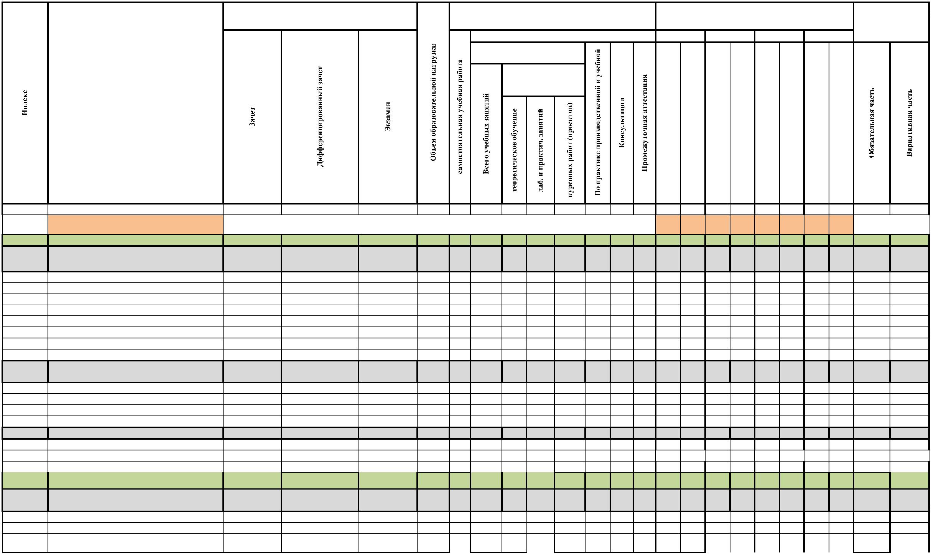

ОГСЭ.04 Физическая культура

**345678**

**168**

**36**

**16**

**4**

**152**

**32**

**0**

**152**

**6**

0

0

0

0

0

0

0

0

0

0

0

0

0

0

0

0

0

0

0

0

0

0

0

0

**32**

0

**30**

0

**28**

**36**

0

**26**

0

**28**

0

**24**

0

**168**

**36**

0

0

0

ОГСЭ.05 Психология общения

**5**

**7**

**4**

**26**

**28**

**50**

ОГСЭ.06 Основы финансовой граммотности

ОГСЭ.07 Русский язык и культура речи

**42**

**4**

**38**

**10**

**6**

0

0

**0**

42

0

0

**42**

**62**

**62**

**6**

**56**

**0**

**62**

0

**0**

0

0

**Математический и общий естественнонаучный**

**цикл**

**ЕН.00**

**0**

**0**

**3**

**0**

**200**

**20**

**180**

**102**

**78**

**0**

**0**

**0**

**0**

**0**

**0**

**62**

**92**

**0**

**0**

**46**

**0**

**144**

**56**

ЕН.01

ЕН.02

ЕН.03

**ОП.00**

ОП.01

ОП.02

ОП.03

ОП.04

ОП.05

ОП.06

Математика

**3**

**4**

**7**

**4**

**3**

**62**

**92**

**6**

**10**

**4**

**56**

**82**

**36**

**24**

**42**

**702**

**18**

**52**

**30**

**46**

**58**

**60**

**20**

**58**

**0**

0

0

0

0

0

**0**

0

0

0

0

0

0

0

0

0

0

0

0

0

**0**

0

0

0

0

0

0

0

0

0

**0**

0

0

0

0

0

0

**62**

0

0

**92**

0

0

0

0

0

0

0

0

0

**36**

**72**

**36**

**612**

**72**

**90**

**66**

**52**

**26**

**62**

**26**

**20**

**10**

**630**

**16**

0

Информатика

Экология

**46**

**42**

0

0

0

0

0

0

**46**

**162**

0

0

**Общепрофессиональный цикл**

Инженерная графика

**10**

**1242**

**88**

**122**

**8**

**1120**

**80**

**310**

**62**

**20**

**22**

**20**

**10**

**18**

**20**

0

**22**

0

**66**

0

**342**

**88**

**90**

**66**

0

**270**

0

**190**

0

**72**

0

**206**

0

Техническая механика

Электротехника и электроника

Строительные материалы и изделия

Основы инженерной геологии

**3**

**3**

**4**

**4**

**3**

**90**

**10**

**6**

**80**

0

**2**

**6**

0

0

0

0

0

**66**

**60**

0

**2**

**6**

0

0

0

0

0

0

**82**

**8**

**74**

0

**2**

**6**

**82**

**84**

0

0

0

0

0

**30**

**58**

**36**

**84**

**8**

**76**

0

**2**

**6**

0

0

0

0

0

Геодезия

**98**

**10**

**88**

0

**2**

**8**

**98**

0

0

0

0

Строительные машины и средства малой

механизации

ОП.07

**4**

**104**

**10**

**94**

**66**

**18**

0

0

**2**

**8**

0

0

0

**104**

0

0

0

0

**72**

**32**

ОП.08

ОП.09

ОП.10

Проектно-сметное дело

**8**

**7**

**56**

**146**

**68**

**6**

**14**

**6**

**50**

**132**

**62**

**16**

**82**

**46**

**34**

**18**

**16**

0

**20**

0

0

0

0

0

**4**

0

0

**8**

0

0

0

0

0

0

0

0

0

0

0

0

0

0

0

0

0

0

0

**0**

**64**

**0**

56

**82**

68

**56**

**48**

**68**

0

**98**

0

Экономика организации

**8**

Безопасность жизнедеятельности

Информационные технологии в профессиональной

деятельности

ОП.11

ОП.12

**72**

**80**

**8**

**8**

**64**

**72**

**42**

**48**

**14**

**16**

0

0

0

0

**2**

**2**

**6**

**6**

0

0

0

0

0

0

0

0

0

**72**

0

0

0

0

0

0

**72**

**80**

**6**

**5**

Охрана труда

**80**

0

Обеспечение безопасности дорожного движения

при строительстве и эксплуатации городских путей

сообщения

ОП.13

**110**

**10**

**100**

**72**

**20**

0

0

**2**

**6**

0

0

0

0

**110**

0

0

0

0

**110**

**5**

**12**

**4**

ОП.14

Структура транспортной системы

**7**

**98**

**10**

**88**

**66**

**22**

0

0

0

0

0

0

0

0

0

0

**98**

0

0

**98**

**П.00**

**Профессиональный цикл**

**0**

**0**

**11**

**2090**

**124**

**1966**

**708**

**248**

**90**

**756**

**34**

**94**

**0**

**0**

**96**

**380**

**282**

**776**

**306**

**250**

**1584**

**506**

**Организация и выполнение работ при**

**проектировании городских путей сообщения**

**(кроме транспортных развязок)**

**ПМ.01**

**2**

**700**

**44**

**656**

**214**

**90**

**60**

**216**

**10**

**30**

**0**

**0**

**0**

**308**

**152**

**184**

**56**

**0**

**500**

**200**

Проектирование городских улиц и дорог и

искусственных сооружений

МДК.01.02 Проектирование рельсовых и подъездных путей

УП.01.01 Геодезическая практика

МДК.01.01

**45**

**7**

**316**

**32**

**284**

**170**

**64**

**30**

0

**4**

**16**

0

0

0

**236**

**80**

0

0

0

**166**

**150**

**156**

**72**

**12**

0

**144**

**72**

**44**

0

**26**

0

**30**

0

0

**72**

**144**

0

**2**

0

0

**4**

**6**

0

0

**8**

0

0

0

0

0

0

0

0

0

0

0

0

0

**72**

0

0

0

**112**

0

44

0

0

0

0

0

**106**

**72**

**50**

**0**

**4**

**6**

УП.01.02 Практика по проектированию

ПМ.01.ЭК Квалификационный экзамен

**144**

**12**

0

**144**

**12**

0

0

0

**72**

0

**72**

0

0

**144**

**12**

**0**

**7**

**4**

0

0

0

0

0

**12**

**0**

**Организация и выполнение работ по**

**строительству городских путей сообщения**

**(кроме транспортных развязок)**

**ПМ.02**

**0**

**1**

**494**

**34**

**460**

**178**

**66**

**30**

**144**

**10**

**32**

**0**

**0**

**0**

**0**

**130**

**364**

**0**

**0**

**448**

**46**

МДК.02.01 Строительство городских улиц и дорог

МДК.02.02 Строительство рельсовых и подъездных путей

Строительство городских искусственных

**6**

**5**

**118**

**94**

**12**

**10**

**106**

**84**

**42**

**52**

**24**

**22**

**30**

0

0

**2**

**2**

**8**

**8**

0

0

0

0

0

0

0

0

0

**118**

0

0

0

0

**118**

**84**

**0**

0

94

0

**10**

МДК.02.03

**6**

**126**

**12**

**114**

**84**

**20**

0

0

**2**

**8**

0

0

0

0

36

**90**

**0**

0

**90**

**36**

сооружений

ПП.02.01 Производственная практика

ПМ.02.ЭК Квалификационный экзамен

**6**

**4**

**144**

**12**

0

0

**144**

**12**

0

0

0

0

0

0

**144**

0

0

0

0

0

0

0

0

0

0

0

0

144

12

0

0

**0**

**0**

**144**

**12**

**0**

**0**

**6**

**2**

**7**

0

**4**

**8**

**Организация и выполнение работ по**

**ПМ.03**

**эксплуатации и ремонту городских путей**

**сообщения (кроме транспортных развязок)**

**0**

**500**

**36**

**464**

**268**

**64**

**0**

**108**

**8**

**16**

**0**

**0**

**0**

**0**

**0**

**0**

**250**

**250**

**336**

**164**

МДК.03.01 Эксплуатация и ремонт городских улиц и дорог

Эксплуатация и ремонт рельсовых и подъездных

**104**

**106**

**10**

**10**

**94**

**96**

**62**

**82**

**20**

**14**

0

0

0

0

**4**

**0**

**8**

**0**

0

0

0

0

0

0

0

0

0

0

0

**104**

**38**

0

**74**

**86**

**30**

**20**

МДК.03.02

**8**

**0**

68

путей

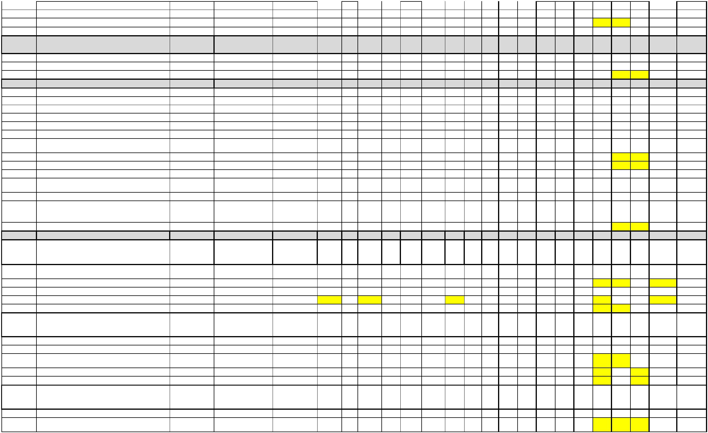

Эксплуатация и ремонт городских искусственных

сооружений

Современная инженерная подготовка и

МДК.03.03

МДК 03.04

**8**

**88**

**82**

**8**

**8**

**80**

**74**

**60**

**64**

**20**

**10**

0

0

0

0

**0**

**0**

**0**

**0**

0

0

0

0

0

0

0

0

0

0

0

0

0

**88**

**56**

**0**

**32**

**82**

**0**

82

благоустройство территорий

**8**

**8**

ПП.03.01 Производственная практика

ПМ.03.ЭК Квалификационный экзамен

**108**

**12**

0

0

**108**

**12**

0

0

0

0

0

0

**108**

0

0

0

0

0

0

0

0

0

0

0

0

0

0

108

0

**0**

**108**

**12**

**0**

**0**

**8**

**2**

**3**

0

**4**

**8**

**12**

**Выполнение работ по профессии 11889**

**Дорожный рабочий**

**ПМ.04**

**0**

**4**

**396**

**10**

**386**

**48**

**28**

**0**

**288**

0

**6**

**16**

**0**

**0**

**96**

**72**

**0**

0

**0**

**228**

**0**

**0**

**300**

**96**

МДК 04.01 Производство дорожно-строительных работ

Практика по производству дорожно-строительных

**96**

**72**

**10**

**86**

**72**

**48**

**28**

0

0

**2**

**8**

0

0

0

0

**96**

0

0

0

0

0

0

0

**0**

**96**

**0**

УП.04.01

0

0

0

**72**

0

0

0

72

**72**

работ

**6**

**4**

**4**

**6**

УП.04.02 Сварочная практика

**36**

**36**

0

0

0

0

0

**36**

**36**

0

0

0

0

0

0

0

0

0

0

0

0

0

0

0

**36**

**36**

0

0

0

**4**

0

0

0

0

**8**

0

0

0

0

0

0

0

0

0

0

0

0

0

0

0

0

**36**

**36**

0

0

0

0

0

0

0

0

0

0

0

**0**

0

0

0

**36**

**36**

**0**

**0**

**0**

**0**

0

УП.04.03 Электромонтажная практика

ПП.04.01 Производственная практика

ПМ.04.ЭК Квалификационный экзамен

**ПДП.00 Преддипломная практика**

**144**

**12**

**144**

**12**

**144**

0

**144**

12

0

0

**144**

**12**

**7**

0

0

**8**

**144**

**144**

**144**

0

**144**

**144**

**Всего**

**3**

**43**

**27**

**5724**

**320**

**5404**

**2566 1504**

**110**

**900**

**80**

**208**

**612**

**864**

**612**

**864**

**612**

**900**

**612**

**648**

**4428**

**1296**

**ГИА.00 Государственная итоговая аттестация**

**Итого**

**2**

**16**

**216**

**6нед**

**5940**

**4644**

**1296**

Государственная (итоговая) аттестация

дисциплин и МДК

учебной практики

**612**

**0**

**792**

**0**

**514**

**0**

**610**

**144**

**0**

**456**

**72**

**0**

**372**

**144**

**288**

**526**

**0**

**334**

**0**

1

. Программа обучения по специальности

.1 Дипломный проект (работа), дем. экзамен

1

производств. практики

**0**

**0**

**0**

**0**

**108**

Выполнение дипломного проекта (работы), подготовка к дем. экзамену с 18.05.2026г по 14.06.2026г (всего 4 нед)

Защита дипломного проекта (работы), дем. экзамен с 15.06.2026г. по 28.06.2026г. (всего 2 нед)

преддиплом. практики

**0**

**0**

**0**

**0**

**0**

**0**

**0**

**144**

консультации

экзамены

**0**

**0**

**24**

**48**

**8**

**8**

**8**

**8**

**12**

**24**

**12**

**24**

**28**

**28**

**28**

**28**

самостоятельная работа

ВСЕГО

**0**

**0**

**62**

**74**

**48**

**60**

**50**

**26**

**612**

**864**

**612**

**864**

**612**

**900**

**612**

**648**

Количество экзаменов

**0**

**0**

**4**

**0**

**4**

**1**

**4**

**0**

**4**

**1**

**4**

**0**

**4**

**1**

**3**

**0**

Количество зачетов

Количество

дифференцированных

зачетов

**2**

**10**

**4**

**7**

**3**

**6**

**5**

**6**

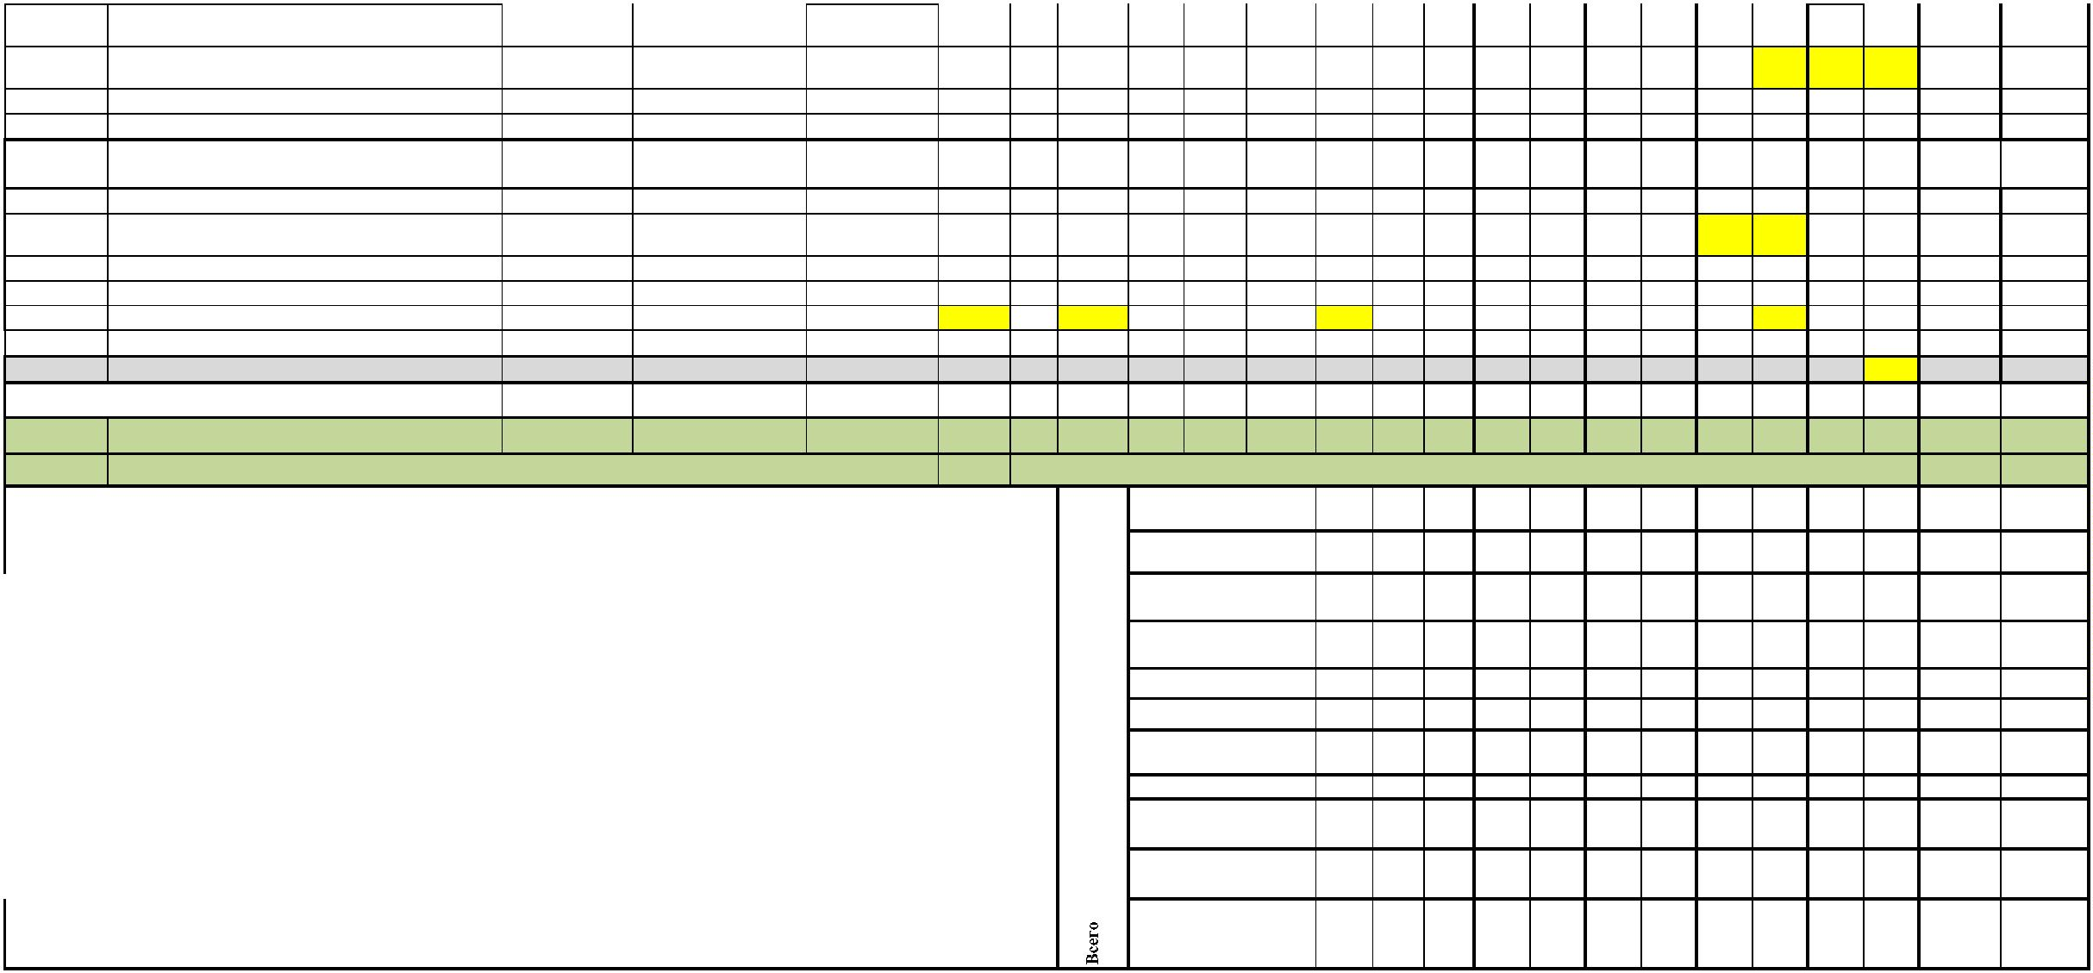

**Перечень кабинетов, лабораторий, мастерских и др. для подготовки по специальности**

№

Наименование

**КАБИНЕТЫ**

1

2

3

4

5

6

7

8

Гуманитарных дисциплин

Социально-экономических дисциплин

Истории и философии

Иностранного языка

Математики

Инженерной графики

Технической механики

Геодезии

9

Экономики

1

0

1

2

3

4

5

6

7

8

9

0

1

2

3

4

5

6

Русского языка и литературы

Электротехники и электроники

Проектно-сметного дела

1

1

1

1

1

1

1

1

1

2

2

2

2

2

2

2

Безопасности жизнедеятельности

Информатики и информационных технологий

Физики

Экологии

Эксплуатации и ремонта городских путей сообщения

Технологии и организации строительства городских путей сообщения

Искусственных сооружений

Городских рельсовых и подъездных путей

Городских улиц и дорог

Строительных материалов

Курсового и дипломного проектирования

Психологии общения

Инженерной геологии

Химии, биологии, географии

**ЛАБОРАТОРИИ**

1

Электротехники

2

Испытания строительных материалов

**СОРТИВНЫЙ КОМПЛЕКС**

Спортивный зал

1

2

3

Открытый стадион широкого профиля с элементами полосы препятствий

Тренажерный зал и лыжная база

**МАСТЕРСКИЕ**

1

3

Сварочная учебная

Электромонтажная учебная

**ЗАЛЫ**

1

2

Библиотека, читальный зал с выходом в сеть Интернет

Актовый зал

